Alueprofiili Kuhmoinen (Kunnat)
Diakin karttasovellus 2023-03-01 19:53:57
Tämä asiakirja on tuotettu automaattisesti Diakin karttasovelluksen avulla 2023-03-01 19:53:57. Asiakirjan tiedot perustuvat THL:n Sotkanet-indikaattoripalvelun tietoihin, joihin on yhdistetty Tilastokeskuksen tilasto- ja paikkatietoaineistoja. Tarkempaa tieto indikaattoreista ja metodologiasta löydät sovelluksen Lisätietoja-osiosta.
Alueprofiili sisältää aina kaikkien osoittimien tiedot sekä valitulta alueelta että alueen rajanaapureista. Lisäksi alueprofiilissa esitetään kunkin osoittimen korkein ja matalin arvo. Tiedot esitetään taulukkoina, karttakuvioina sekä aikasarjakuvioina, joista näkee kunkin osoittimen kehityksen 2010-luvulla sekä valitulla alueella että sen naapureissa. Raportin lopussa on tiedot pienituloisuudesta ja työttömyydestä kaikilta alueen postinumeroalueilta.
Tässä raportissa tarkastellaan tasolla Kunnat aluetta Kuhmoinen. Lisäksi tarkastelussa ovat rajanaapurit: Jämsä, Kangasala, Kuhmoinen, Luhanka, Orivesi, Padasjoki ja Sysmä.
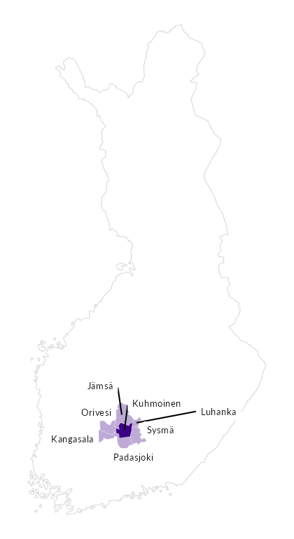

Summamuuttujat
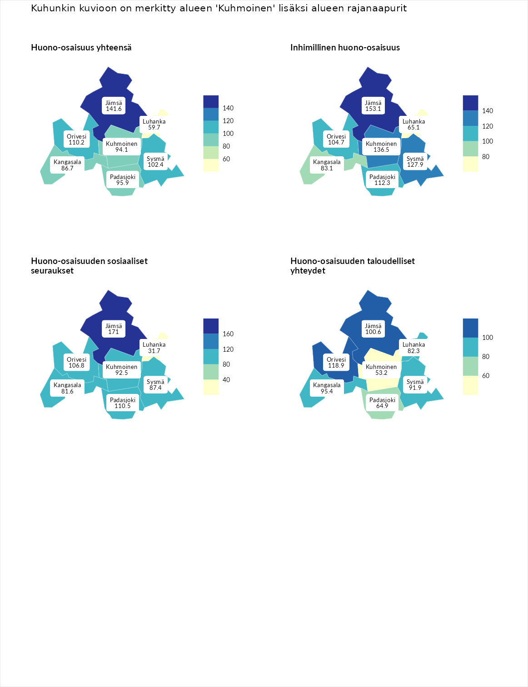

Huono-osaisuus yhteensä
aluenimi | arvo | asema
Tuusniemi (korkein arvo) | 187.5 | 1
Jämsä (naapuri) | 141.6 | 27
Orivesi (naapuri) | 110.2 | 107
Sysmä (naapuri) | 102.4 | 143
Padasjoki (naapuri) | 95.9 | 168
Kuhmoinen (valittu) | 94.1 | 179
Kangasala (naapuri) | 86.7 | 200
Luhanka (naapuri) | 59.7 | 280
Luoto (matalin arvo) | 31.7 | 293

Inhimillinen huono-osaisuus
aluenimi | arvo | asema
Lahti (korkein arvo) | 189.7 | 1
Jämsä (naapuri) | 153.1 | 12
Kuhmoinen (valittu) | 136.5 | 37
Sysmä (naapuri) | 127.9 | 56
Padasjoki (naapuri) | 112.3 | 101
Orivesi (naapuri) | 104.7 | 128
Kangasala (naapuri) | 83.1 | 211
Luhanka (naapuri) | 65.1 | 267
Luoto (matalin arvo) | 37.9 | 293

Huono-osaisuuden sosiaaliset seuraukset
aluenimi | arvo | asema
Tuusniemi (korkein arvo) | 217.9 | 1
Jämsä (naapuri) | 171.0 | 6
Padasjoki (naapuri) | 110.5 | 108
Orivesi (naapuri) | 106.8 | 123
Kuhmoinen (valittu) | 92.5 | 167
Sysmä (naapuri) | 87.4 | 191
Kangasala (naapuri) | 81.6 | 213
Luhanka (naapuri) | 31.7 | 292
Luoto (matalin arvo) | 28.1 | 293

Huono-osaisuuden taloudelliset yhteydet
aluenimi | arvo | asema
Merikarvia (korkein arvo) | 272.5 | 1
Orivesi (naapuri) | 118.9 | 99
Jämsä (naapuri) | 100.6 | 157
Kangasala (naapuri) | 95.4 | 179
Sysmä (naapuri) | 91.9 | 192
Luhanka (naapuri) | 82.3 | 215
Padasjoki (naapuri) | 64.9 | 267
Kuhmoinen (valittu) | 53.2 | 279
Luoto (matalin arvo) | 29.0 | 293
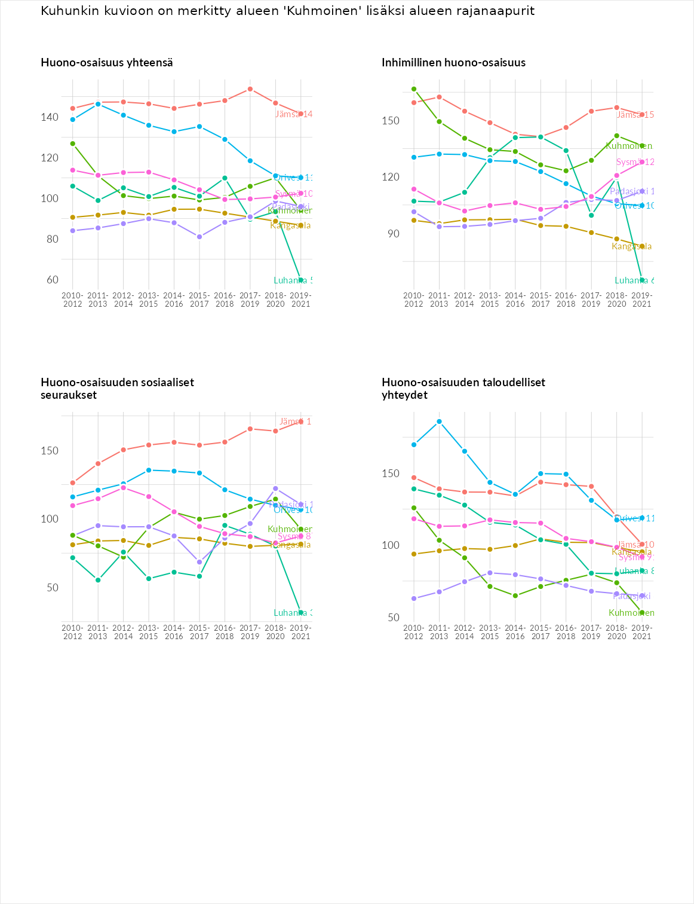

Inhimillinen huono-osaisuus
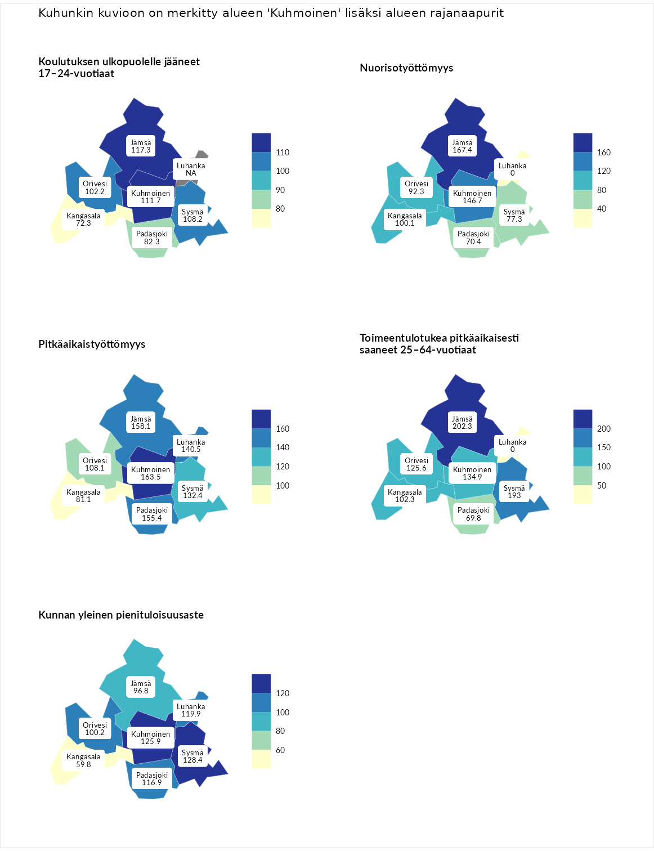

Koulutuksen ulkopuolelle jääneet 17–24-vuotiaat
aluenimi | arvo | asema
Kivijärvi (korkein arvo) | 217.3 | 1
Jämsä (naapuri) | 117.3 | 78
Kuhmoinen (valittu) | 111.7 | 101
Sysmä (naapuri) | 108.2 | 116
Orivesi (naapuri) | 102.2 | 132
Padasjoki (naapuri) | 82.3 | 214
Kangasala (naapuri) | 72.3 | 245
Masku (matalin arvo) | 40.7 | 285

Nuorisotyöttömyys
aluenimi | arvo | asema
Outokumpu (korkein arvo) | 205.2 | 1
Jämsä (naapuri) | 167.4 | 9
Kuhmoinen (valittu) | 146.7 | 21
Kangasala (naapuri) | 100.1 | 139
Orivesi (naapuri) | 92.3 | 169
Sysmä (naapuri) | 77.3 | 218
Padasjoki (naapuri) | 70.4 | 241
Hailuoto (matalin arvo) | 0.0 | 279
Luhanka (naapuri) | 0.0 | 284

Pitkäaikaistyöttömyys
aluenimi | arvo | asema
Ilomantsi (korkein arvo) | 233.8 | 1
Kuhmoinen (valittu) | 163.5 | 28
Jämsä (naapuri) | 158.1 | 34
Padasjoki (naapuri) | 155.4 | 39
Luhanka (naapuri) | 140.5 | 61
Sysmä (naapuri) | 132.4 | 75
Orivesi (naapuri) | 108.1 | 126
Kangasala (naapuri) | 81.1 | 198
Närpiö (matalin arvo) | 17.6 | 293

Toimeentulotukea pitkäaikaisesti saaneet 25–64-vuotiaat
aluenimi | arvo | asema
Kotka (korkein arvo) | 325.6 | 1
Jämsä (naapuri) | 202.3 | 21
Sysmä (naapuri) | 193.0 | 28
Kuhmoinen (valittu) | 134.9 | 81
Orivesi (naapuri) | 125.6 | 95
Kangasala (naapuri) | 102.3 | 136
Padasjoki (naapuri) | 69.8 | 212
Hailuoto (matalin arvo) | 0.0 | 285
Luhanka (naapuri) | 0.0 | 289

Kunnan yleinen pienituloisuusaste
aluenimi | arvo | asema
Juuka (korkein arvo) | 157.0 | 1
Sysmä (naapuri) | 128.4 | 31
Kuhmoinen (valittu) | 125.9 | 41
Luhanka (naapuri) | 119.9 | 55
Padasjoki (naapuri) | 116.9 | 67
Orivesi (naapuri) | 100.2 | 146
Jämsä (naapuri) | 96.8 | 160
Kangasala (naapuri) | 59.8 | 262
Rusko (matalin arvo) | 33.9 | 293
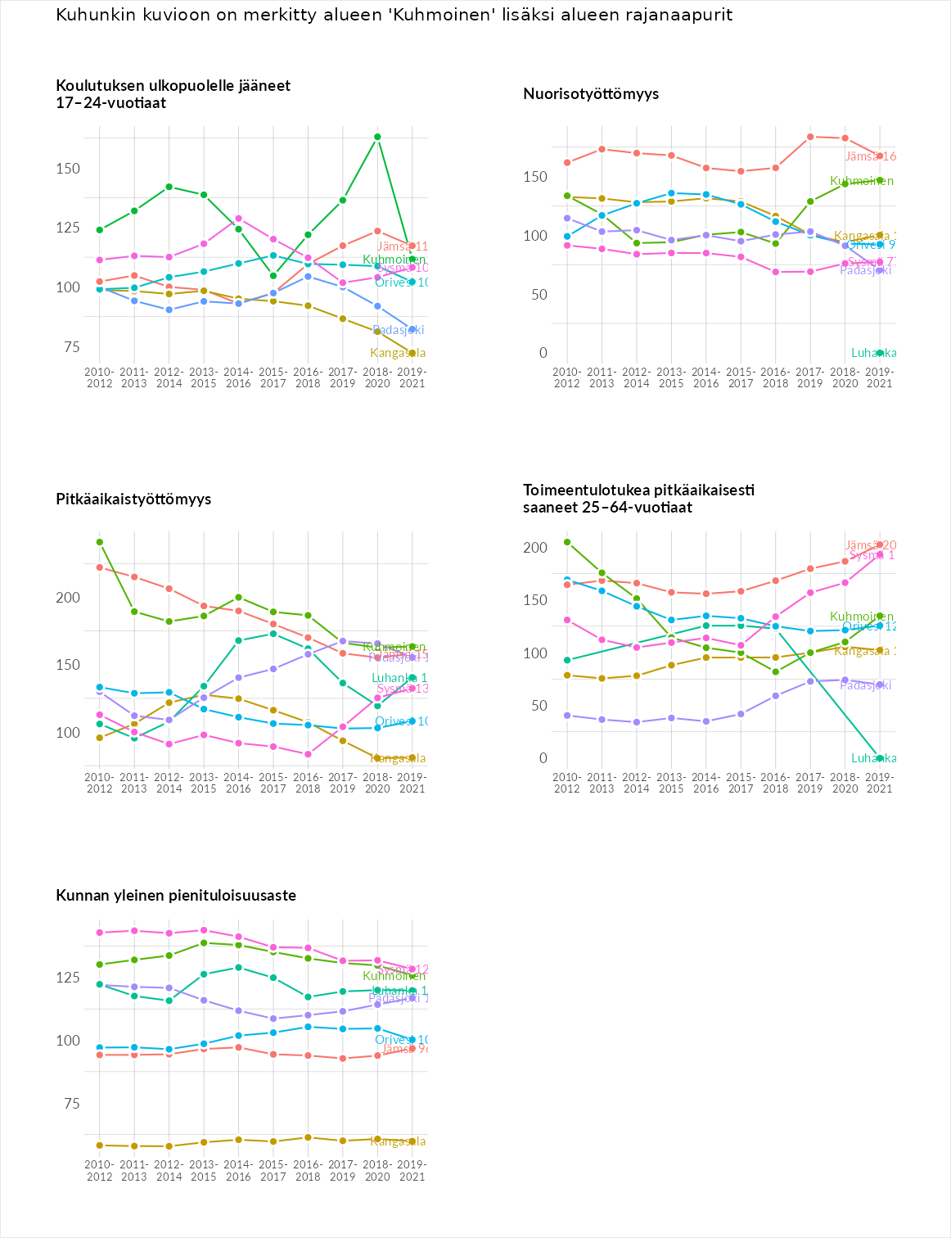

Huono-osaisuuden sosiaaliset seuraukset
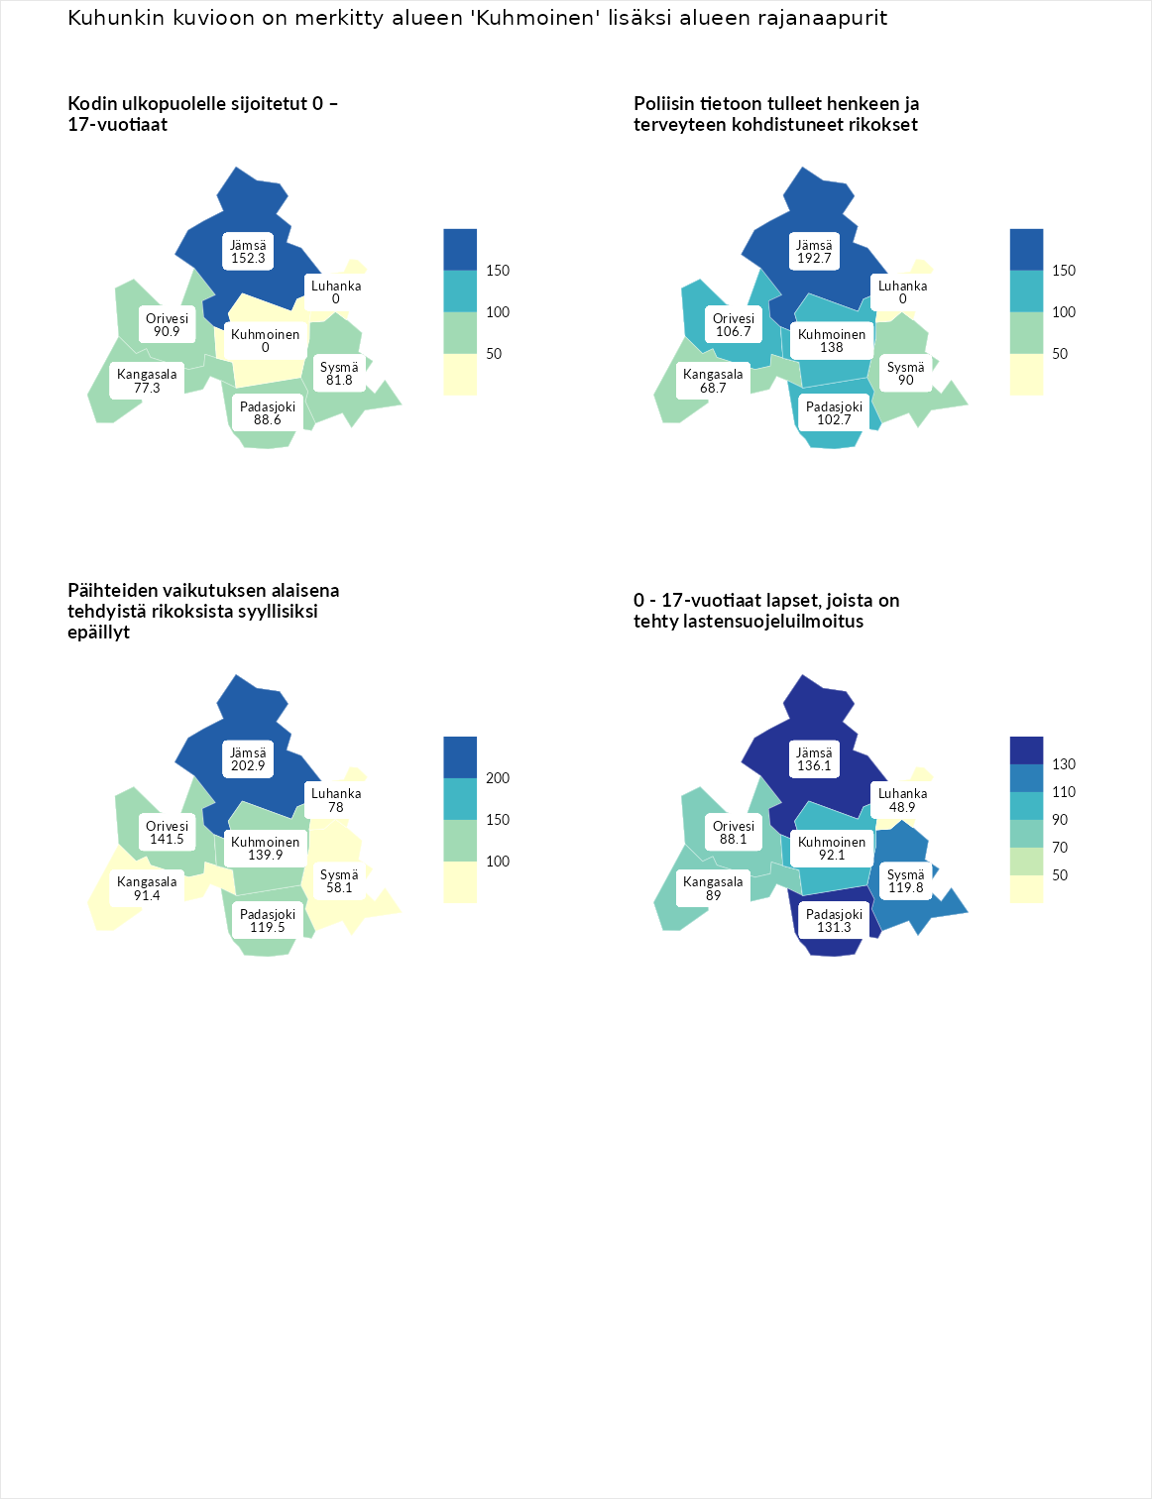

Kodin ulkopuolelle sijoitetut 0 – 17-vuotiaat
aluenimi | arvo | asema
Tuusniemi (korkein arvo) | 463.6 | 1
Jämsä (naapuri) | 152.3 | 43
Orivesi (naapuri) | 90.9 | 150
Padasjoki (naapuri) | 88.6 | 155
Sysmä (naapuri) | 81.8 | 167
Kangasala (naapuri) | 77.3 | 174
Enonkoski (matalin arvo) | 0.0 | 257
Kuhmoinen (valittu) | 0.0 | 269
Luhanka (naapuri) | 0.0 | 274

Poliisin tietoon tulleet henkeen ja terveyteen kohdistuneet rikokset
aluenimi | arvo | asema
Puolanka (korkein arvo) | 227.3 | 1
Jämsä (naapuri) | 192.7 | 7
Kuhmoinen (valittu) | 138.0 | 54
Orivesi (naapuri) | 106.7 | 129
Padasjoki (naapuri) | 102.7 | 136
Sysmä (naapuri) | 90.0 | 181
Kangasala (naapuri) | 68.7 | 250
Hailuoto (matalin arvo) | 0.0 | 287
Luhanka (naapuri) | 0.0 | 289

Päihteiden vaikutuksen alaisena tehdyistä rikoksista syyllisiksi epäillyt
aluenimi | arvo | asema
Kemi (korkein arvo) | 347.6 | 1
Jämsä (naapuri) | 202.9 | 5
Orivesi (naapuri) | 141.5 | 55
Kuhmoinen (valittu) | 139.9 | 58
Padasjoki (naapuri) | 119.5 | 97
Kangasala (naapuri) | 91.4 | 176
Luhanka (naapuri) | 78.0 | 218
Sysmä (naapuri) | 58.1 | 260
Luoto (matalin arvo) | 17.6 | 293

0 - 17-vuotiaat lapset, joista on tehty lastensuojeluilmoitus
aluenimi | arvo | asema
Vaala (korkein arvo) | 189.0 | 1
Jämsä (naapuri) | 136.1 | 30
Padasjoki (naapuri) | 131.3 | 40
Sysmä (naapuri) | 119.8 | 68
Kuhmoinen (valittu) | 92.1 | 192
Kangasala (naapuri) | 89.0 | 205
Orivesi (naapuri) | 88.1 | 214
Luhanka (naapuri) | 48.9 | 285
Maalahti (matalin arvo) | 33.0 | 293
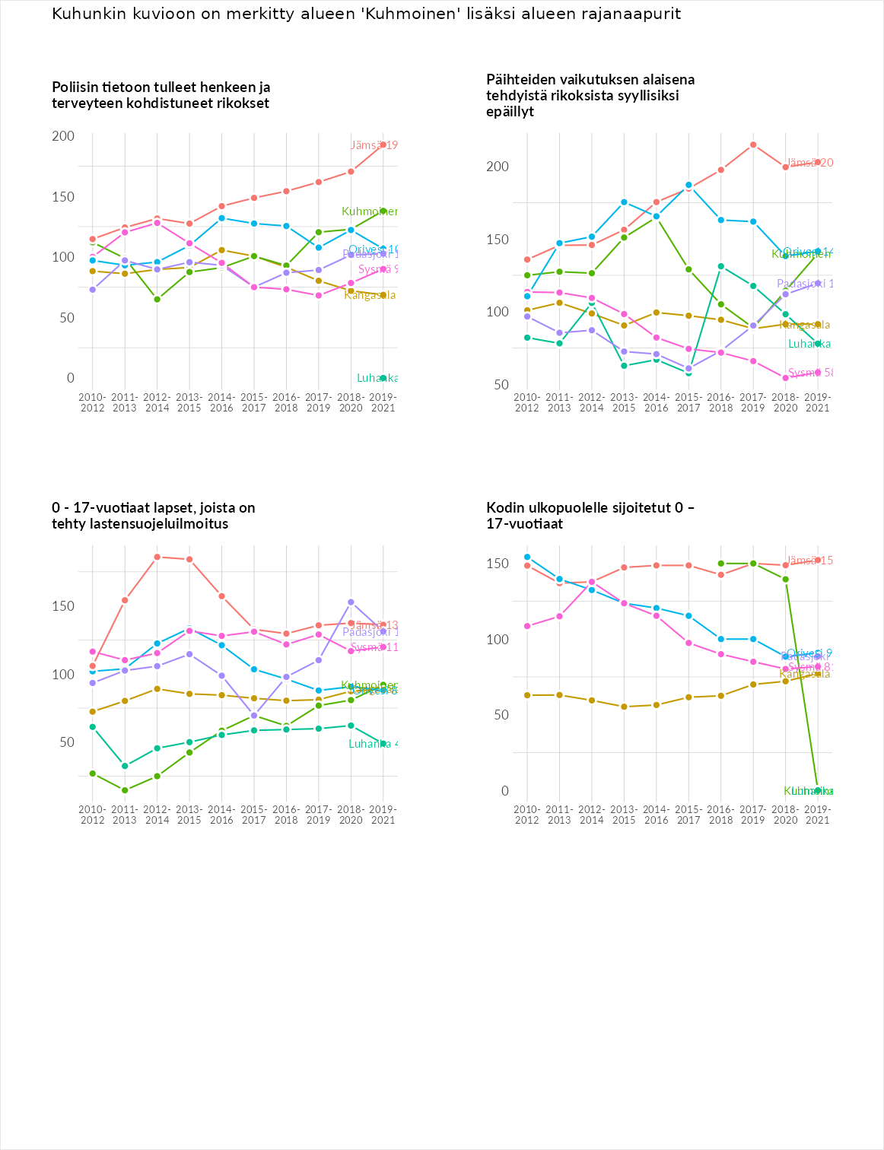

Huono-osaisuuden taloudelliset yhteydet
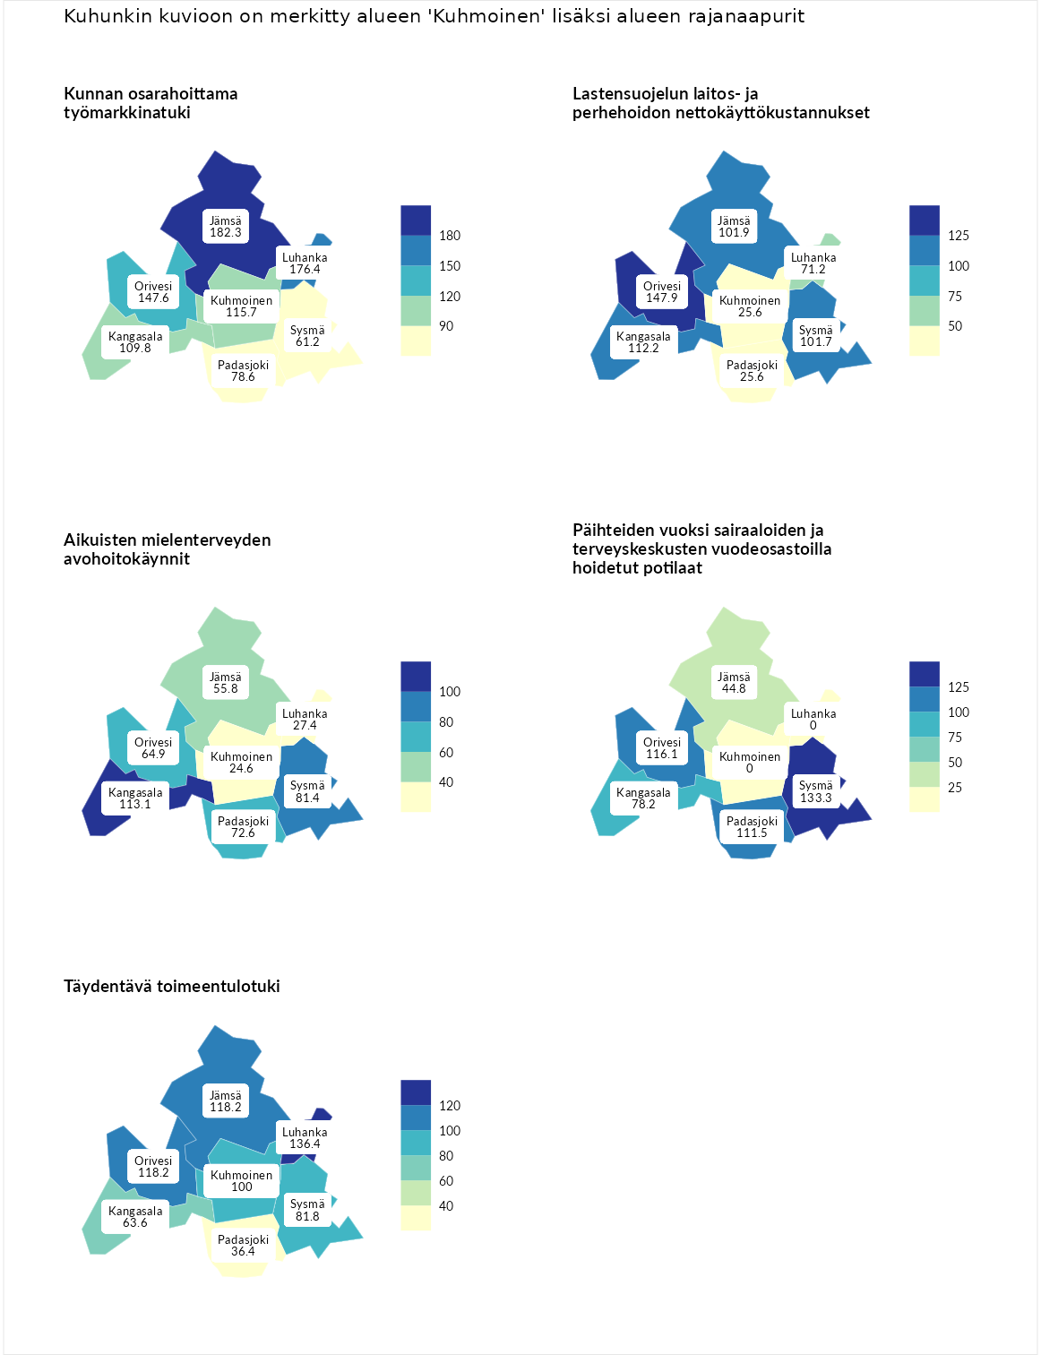

Kunnan osarahoittama työmarkkinatuki
aluenimi | arvo | asema
Lahti (korkein arvo) | 300.3 | 1
Jämsä (naapuri) | 182.3 | 27
Luhanka (naapuri) | 176.4 | 31
Orivesi (naapuri) | 147.6 | 65
Kuhmoinen (valittu) | 115.7 | 107
Kangasala (naapuri) | 109.8 | 119
Padasjoki (naapuri) | 78.6 | 202
Sysmä (naapuri) | 61.2 | 251
Luoto (matalin arvo) | 5.9 | 293

Lastensuojelun laitos- ja perhehoidon nettokäyttökustannukset
aluenimi | arvo | asema
Tuusniemi (korkein arvo) | 304.1 | 1
Orivesi (naapuri) | 147.9 | 45
Kangasala (naapuri) | 112.2 | 109
Jämsä (naapuri) | 101.9 | 140
Sysmä (naapuri) | 101.7 | 144
Luhanka (naapuri) | 71.2 | 203
Kuhmoinen (valittu) | 25.6 | 266
Padasjoki (naapuri) | 25.6 | 267
Siikainen (matalin arvo) | -179.0 | 293

Aikuisten mielenterveyden avohoitokäynnit
aluenimi | arvo | asema
Lapinlahti (korkein arvo) | 559.0 | 1
Kangasala (naapuri) | 113.1 | 113
Sysmä (naapuri) | 81.4 | 205
Padasjoki (naapuri) | 72.6 | 226
Orivesi (naapuri) | 64.9 | 247
Jämsä (naapuri) | 55.8 | 261
Luhanka (naapuri) | 27.4 | 289
Kuhmoinen (valittu) | 24.6 | 291
Lempäälä (matalin arvo) | 15.9 | 293

Päihteiden vuoksi sairaaloiden ja terveyskeskusten vuodeosastoilla hoidetut potilaat
aluenimi | arvo | asema
Pelkosenniemi (korkein arvo) | 258.6 | 1
Sysmä (naapuri) | 133.3 | 59
Orivesi (naapuri) | 116.1 | 95
Padasjoki (naapuri) | 111.5 | 104
Kangasala (naapuri) | 78.2 | 201
Jämsä (naapuri) | 44.8 | 260
Enonkoski (matalin arvo) | 0.0 | 273
Kuhmoinen (valittu) | 0.0 | 281
Luhanka (naapuri) | 0.0 | 285

Täydentävä toimeentulotuki
aluenimi | arvo | asema
Merikarvia (korkein arvo) | 1009.1 | 1
Luhanka (naapuri) | 136.4 | 82
Jämsä (naapuri) | 118.2 | 107
Orivesi (naapuri) | 118.2 | 116
Kuhmoinen (valittu) | 100.0 | 154
Sysmä (naapuri) | 81.8 | 192
Kangasala (naapuri) | 63.6 | 218
Padasjoki (naapuri) | 36.4 | 277
Pukkila (matalin arvo) | 9.1 | 293
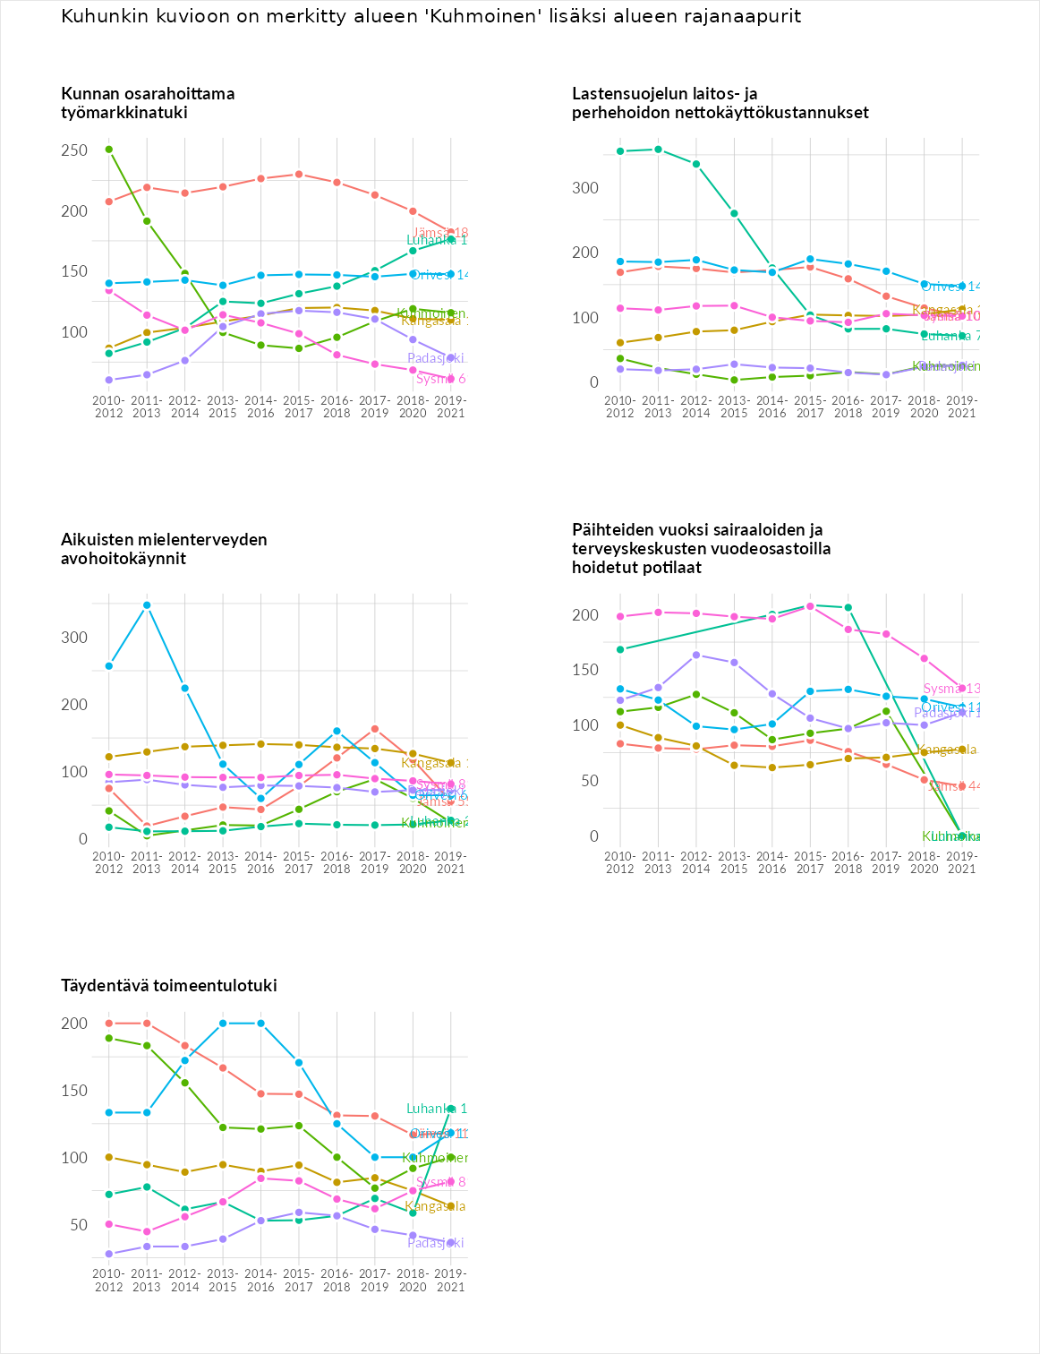

Postinumeroaluekohtaiset tiedot
aluekoodi | aluenimi | Kokonaislukema | Alimpaan tuloluokkaan kuuluvat taloudet | Alimpaan tuloluokkaan kuuluvat täysi-ikäiset | Työttömät | Peruskoulutuksen omaavat
17870 | Ruolahti | 137.6 | 180.3 | 130.6 | 105.6 | 134.0
17800 | Kuhmoinen Keskus | 122.4 | 142.2 | 128.5 | 85.2 | 133.5
17840 | Harjunsalmi | 121.6 | 121.5 | 128.6 | 125.2 | 111.3
17930 | Päijälä | 117.2 | 118.5 | 130.4 | 97.0 | 122.8
17850 | Pihlajakoski | 115.2 | 106.9 | 148.2 | 101.8 | 103.9
17970 | Puukkoinen | 96.4 | NA | 123.1 | 91.6 | 74.5
17780 | Harmoinen | 89.2 | 85.7 | 120.3 | 66.6 | 84.2
17950 | Kylämä | 0.0 | NA | NA | 0.0 | NA
